**React代码实践**

实例：图书在库管理React前端演示

前端：React

后端：SpringBoot + Mybatis

画面：

**1 什么是React**

React是一个由Facebook开发的JavaScript库，用于构建用户界面。它允许开发人员以组件的形式构建UI，并将UI状态和行为与数据分离。React的一个重要特点是其虚拟DOM（Virtual DOM）机制，它可以在发生变化时快速地更新UI而无需重新渲染整个页面，从而提高了应用程序的性能和效率。

React官网地址：<https://reactjs.org/>

React中文文档：<https://react.docschina.org/>

**2 React工程初始化**

・nodejs官网下载安装包并安装

<https://nodejs.org/en/>

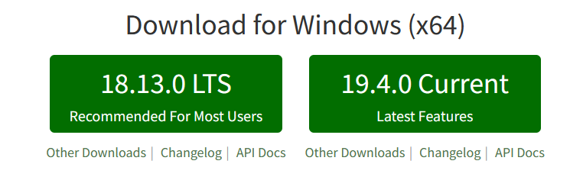

・执行以下命令初始化React工程

npx create-react-app my-app

cd my-app

npm start

npx create-react-app my-app执行后，初始化一个React项目。用VScode打开如下：

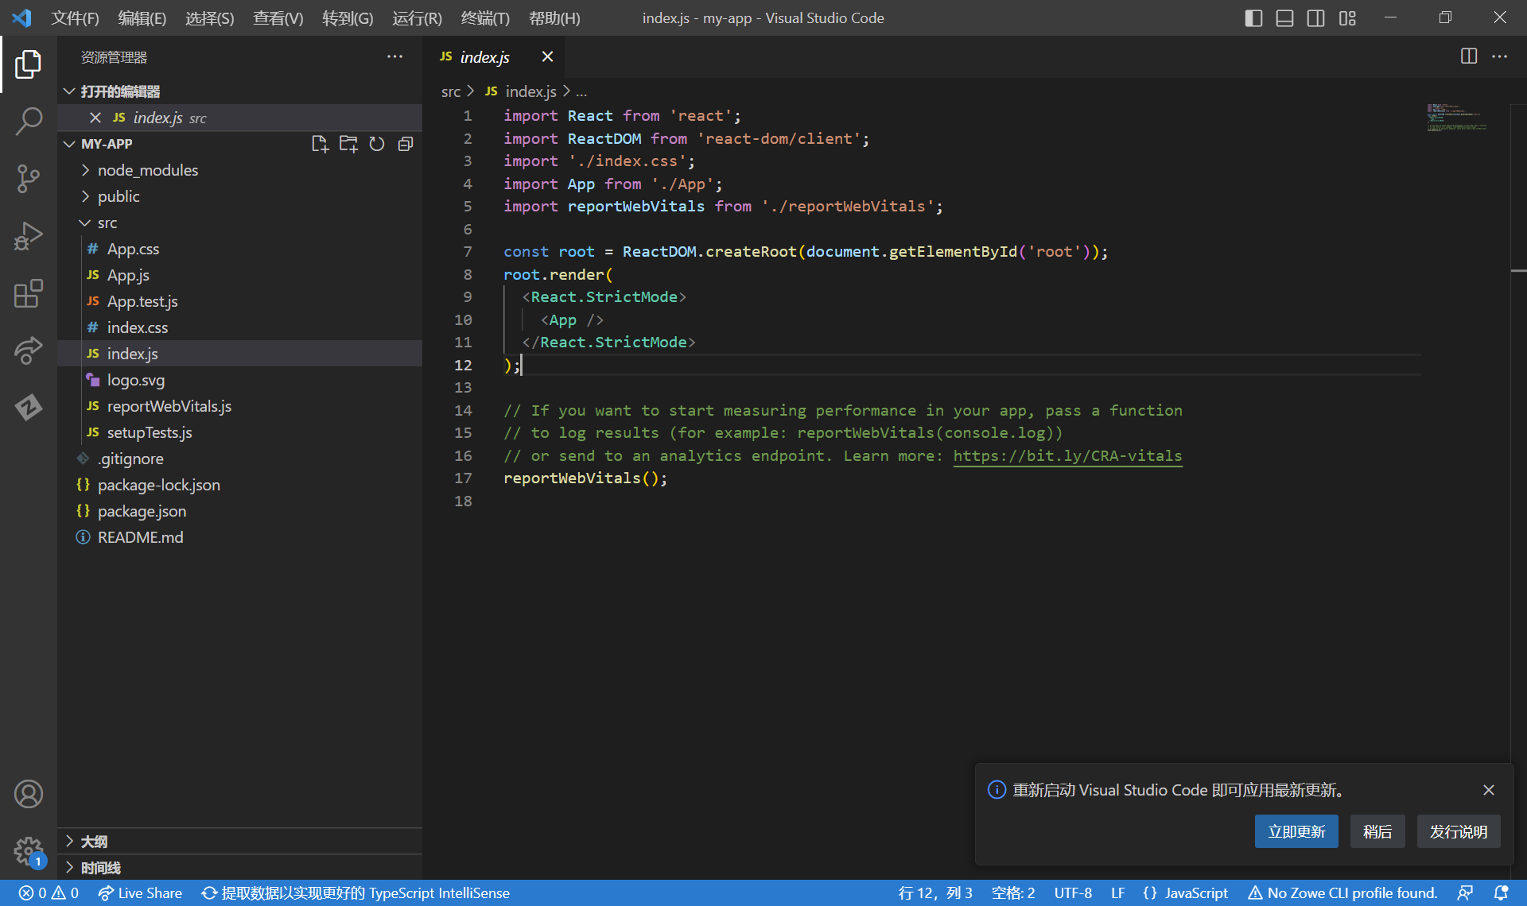

npm start执行后，初始化页面自动显示。这样，React的初始化工程就创建好了。

・执行以下命令向初始化工程追加axios和router组件。Axios用于后端的通信交互，router用于控制http的请求映射。

npm install axios

npm install react-router-dom

**3组件构建**

在React中，组件是构建用户界面的基本构建块。它是具有特定功能和属性的可重复使用的代码块。组件可以是类组件，也可以是函数组件。类组件是使用ES6类语法编写的，它们具有状态和生命周期方法。

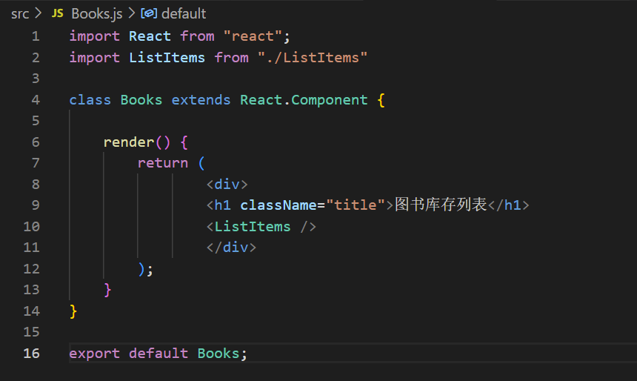

**4 Router控制Http请求映射**

React Router是一种用于管理网页 URL 地址和页面切换的路由管理库。它可以根据 URL 中的路径和参数，动态地渲染不同的页面组件，并且可以实现页面之间的跳转和传递参数等功能。

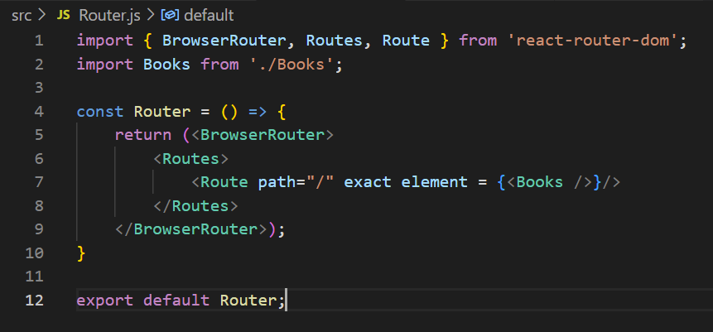

**5 state对象实现画面自动渲染**

在React中，state指的是组件内部维护的一个状态，它可以存储组件的数据，控制组件的渲染。state是一个对象，可以通过this.state来访问它，通过this.setState来更新它。当组件的state发生改变时，React会自动重新渲染组件，以反映出最新的状态。通过使用state，我们可以构建出可交互的、动态的React组件。

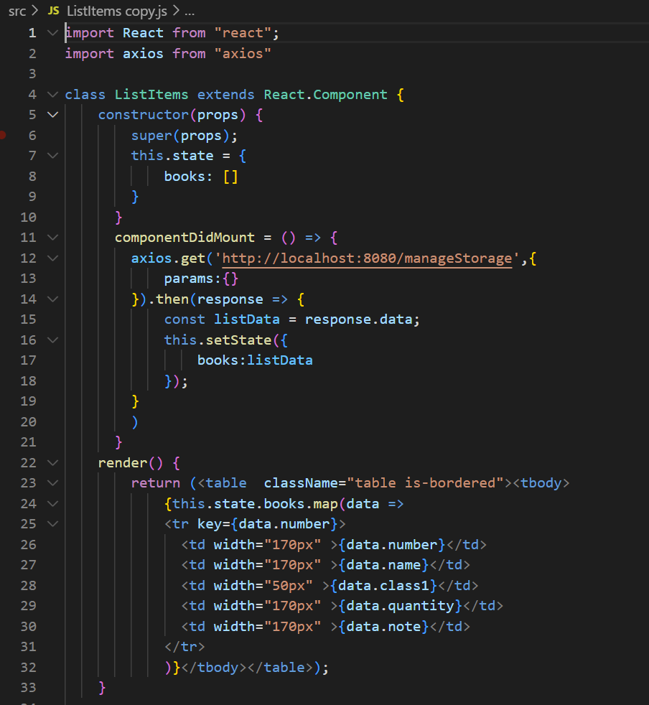

**6 axios前后端数据通信**

Axios是一个基于Promise的http库，用于发送http的get和post请求。

React使用的端口是3000，Spring Boot使用的端口是8080，这样就涉及到跨域资源共享请求。当浏览器尝试通过跨域请求访问一个服务器资源时，服务器通常会拒绝该请求。这里需要使用@CrossOrigin注解使得服务器端接受来自特定域名的跨域请求，从而实现跨域资源共享。

**7图书在库管理**

在浏览器上，点击【查看】，【修改】，【删除】按钮进行画面演示。

